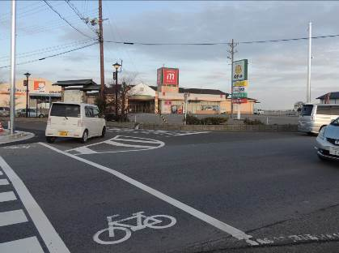
Ｋモール前交差点に信号機設置の準備が始まりました。町に問い合わせたところ、今年度（3月31日まで）中には完成予定だとのことです。Ｋモールの前身・アイムの時代から多くの方から危険と指摘。日本共産党も設置を求めてきましたが、「役場前信号機と近く、通行量が少ない」などの理由で設置されてきませんでした。
この間、多くの町民・利用者などの署名が寄せられ、2011年9月議会で設置を求める議会請願が採択される（賛成8、反対3）など、ようやく県当局にみなさんの願いが届いた形となりました。
日本共産党甲良町支部は、2011年補欠選挙の際、丸山光雄議員に接触事故の被害者が訴えたことをきっかけに、各字の役員さんに呼びかけ、後援会といっしょになって、直接Ｋモール前で署名を集めるなど取り組んできました。

【請願署名の記録・2011年9月議会】
✰寄せられた署名：1326筆
✰請願採択：賛成8、反対3＝山田壽一議員（当時）、金澤議員、丸山恵二議員

議会構成一部変更
2月4日臨時議会が開かれ、条例に基づく2年の任期となる常任委員会の委員長が若干変更となりました。以下の通りです。（敬称略）
●議 長＝建部孝夫
●副議長＝丸山恵二
●総務民生常任委員長＝西澤伸明
●産建教育常任委員長＝濱野圭市
●予算決算常任委員長＝西川誠一
●議会運営委員長＝丸山恵二
●議会広報特別委員長＝丸山恵二
●議会改革特別委員長＝西川誠一
●盗水疑惑調査特別委員長＝西川誠一

2014年度予算編成に
当たっての要望書
北川町長あてに2月5日提出した来年度予算編成に当たっての要望書は次の通りです。
◇ ◇ ◇
2014（平成26）年度の予算編成に当たって、町民のみなさんから寄せられた願いなどをもとに要望書を提出します。
町民生活は安倍・自公政権による年金の引き下げ、非正規労働の拡大などによる低賃金政策、諸物価の高騰などで苦しい状況に追いやられています。その上、4月からの消費税増税、社会保障のさらなる改悪メニューが待ち受けています。
甲良民報
2014年2月9日 616号
発行責任：日本共産党甲良町議員団
連絡：甲良町在士463（西澤）
Tel.Fax38-4949
みなさんのお声・願いをお待ちしています。 ☆くらし・医療・税金・教育などの相談は 西澤伸明38‐4949 丸山光雄38‐3123
◎日本共産党甲良町支部の見解を紹介します。メール siga-koura463@jcp-nobuaki.com ホームページもごらんください【「西澤伸明」で検索】
これらは「強い日本経済をめざす」としたアベノミクスの名ですすめられ、異常な金融緩和によって生じた株高で富裕層の資産はさらに膨れ上がり、日銀の調査（昨年11月発表）によれば、金融資産を保有している世帯では1年前と比べて有価証券が約4割も増加するなど資産が増えています。
その一方、預貯金ゼロの世帯が1963年の調査開始以来最高の31％に達しています。働く人の賃金は18カ月連続で減り続け、ピーク時に比べ年間70万円も減少しています。パートや派遣、請負などいわゆる非正規雇用は昨年7～9月期に全雇用者の36％、1908万人に達しました。
このようにアベノミクスは、ますます貧困と格差を拡大するだけのものであることが明確になっています。
このような状況下にあって、町政のあるべき姿は、町民が安心して甲良町にくらし続けるために、町民のくらし・子育て・農業応援、医療・介護の充実などを重点にすすめることが重要だと考えます。
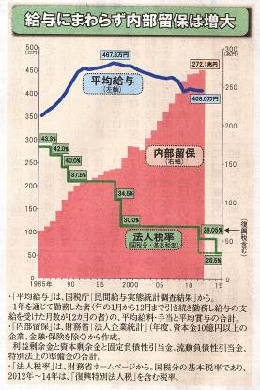
以上の観点から次の具体的事項を要望します。（なお、今回は強調したい事項に絞りました。）
記
Ⅰ くらし・子育て応援
1、中学校卒業まで医療費の完全無料化を早期に実施すること。
2、高齢者世帯、経済的困難な世帯などに対し、今冬季に灯油代等の暖房費補助を行うこと。
3、両親のいない子ども（高校・大学生）を祖父母等が養育している家庭に対し通学費の補助を創設すること。
4、第２子の保育料を半額にするなど軽減策を充実すること。
5、燃えるゴミの周2回収集を年間通して実施すること。
6、介護保険料に対する軽減策を講じること。
7、国保税等の支払い困難者に対し、法律による減免規定およびその適合条件があれば申請できることを正しく知らせること。
Ⅱ 交通安全・環境
8、尼子公民館前信号機が存続されるよう県に働きかけること。
9、呉竹地区の農業作業所について近隣住民に粉じん等で迷惑がかからないよう、現在の住宅隣接地からの移転も含め改善策を講じること。
10、直売所「せせらぎの里こうら」にあいのりタクシーの停留所を設置すること。
11、街路灯（防犯灯）を充実（新設あるいは増設・補強）すること。とりわけ中高生の通学路となっているところ。私たちが現在掌握している個所は次の所です。
①尼子駅からセブンイレブン尼子店前交差点までの間。
②東小学校東側から金屋南交差点までの間。（現状は間隔が広くて光源が弱い）
③尼子団地入口点滅信号からセブンイレブン尼子店前交差点までの間。（現状は間隔が広くて光源が弱い）
▲佐々木憲章衆議院議員の質問資料より
④農協甲良店から道の駅までの間
⑤国道307号線池寺地先のグランド東北角交差点付近。
Ⅲ 大型公共事業の見直し
12、彦根市が主導する学校給食の広域センター加入を見直すこと。
13、紫雲苑の全面改築計画を見直すこと。
Ⅳ その他
14、同和対策事業においてすすめてきた固定資産税の減免措置を終了すること。
15、関連団体（公表の段階で匿名とした。）の事務局を担当する社会福祉協議会に対し、会計および会運営等が公正で民主的にすすめられ、構成員の方々に納得のいく説明が徹底されるよう適切に指導されること。
16、「甲良町議会の公開」を積極的にすすめるため防災無線を活用した放送（中継または録音）が実施できるよう議会と協調していただくこと。
以上

